DIPLÔME DE COMPTABILITÉ ET DE GESTION

UE 11 – CONTRÔLE DE GESTION

SESSION 2022

Durée de l’épreuve : 4 heures - Coefficient : 1

UE 11 – CONTRÔLE DE GESTION
Durée de l’épreuve : 4 heures – Coefficient : 1
____________________________________________________________________________
Document autorisé : aucun.
Matériel autorisé :
- l’usage de la calculatrice avec mode examen actif est autorisé ;
- l’usage de la calculatrice sans mémoire, « type collège », est autorisé.
Tout autre matériel est interdit.
Document remis au candidat :

Le sujet comporte 12 pages numérotées de 1/12 à 12/12.

Il vous est demandé de vérifier que le sujet est complet dès sa mise à votre disposition.
____________________________________________________________________________
Le sujet se présente sous la forme de 4 dossiers indépendants.

DOSSIER 1 – Analyse de la profitabilité (6 points)
DOSSIER 2 – Opportunité d’un nouveau projet (5 points)
DOSSIER 3 – Politique d’approvisionnement (5 points)
DOSSIER 4 – Programme de production (4 points)
____________________________________________________________________________
BASE DOCUMENTAIRE

Document 1 Analyse de la profitabilité actuelle pour novembre 2021.
Document 2 Informations relatives au nouveau calcul de la profitabilité.
Document 3 Ventes en ligne baskets Merlot : données prévisionnelles.
Document 4 Table de la loi normale centrée réduite.
Document 5 Gestion des approvisionnements et des stocks.
Document 6 Extrait d’un échange lors d’une rencontre avec Estelle Ricaud et vous, en tant que contrôleur de gestion.
Document 7 Synthèse des données 2021 d'exploitation de l'usine au Pays basque.

Annexe A – Graphique de programmation linéaire (à rendre avec la copie).

AVERTISSEMENT
Si le texte du sujet, de ses questions ou de ses documents vous conduit à formuler une ou plusieurs hypothèses, il vous est demandé de la (ou les) mentionner explicitement dans votre

Il vous est demandé d’apporter un soin particulier à la présentation de votre copie.
Toute information calculée devra être justifiée.
Les commentaires et analyses des résultats sont aussi importants que les éléments calculatoires.

SUJET

Consciente de la quantité de déchets accumulés chaque année, Estelle Ricaud, dans le cadre d’un projet de création d’entreprise, s’est demandé s'il était possible de faire de la basket, produit iconique porté par des millions de français, un produit résolument écologique fabriqué uniquement à partir de matériaux recyclés.
Elle a débuté alors la recherche de matériaux pour ses baskets, un point primordial. Il s'agissait de trouver des matières qui répondaient à un cahier des charges précis : durables, recyclées et recyclables. Puis elle a mis au point le premier prototype de la basket en cuir de raisin grâce à son intégration dans un incubateur d’entreprises.
En 2018, Estelle Ricaud a créé à Pau à l’âge de 24 ans l’entreprise ELA qui fabrique et commercialise des baskets zéro-déchet, entièrement fabriquées à partir de matériaux recyclés tel que le cuir de raisin issu des déchets de la production viticole. Elle a installé son atelier de fabrication au Pays Basque.
L’engouement pour les baskets ELA dépasse toutes les espérances de sa fondatrice.
Côté distribution, les projets se multiplient également. Une dizaine de boutiques situées dans les plus grandes villes de France distribuent désormais les baskets zéro-déchet de la marque ELA.
Par ailleurs, Estelle Ricaud envisage de lancer en 2022 un site d’e-commerce.
Pour l’aider dans ses prises de décisions, la dirigeante Estelle Ricaud vous a recruté au sein de sa start-up en plein développement et vous confie quatre missions indépendantes afin de l’épauler dans ses prises de décision et l’analyse de la performance de l’entreprise.

DOSSIER 1 – ANALYSE DE LA PROFITABILITÉ
Base documentaire : documents 1 et 2

L’entreprise ELA a mis en place un calcul de coût par la méthode des coûts complets par les centres d’analyse afin de mesurer la profitabilité des produits Merlot et Cabernet.
Le contrôleur de gestion souhaiterait s’assurer de la pertinence du calcul de coût réalisé : il s’interroge sur la pertinence du choix des unités d’œuvre et des assiettes de frais.
Vous devez vous assurer de la cohérence des résultats et justifier la nécessité de faire évoluer la méthode de calcul de coûts. Vous envisagez d’effectuer une comparaison des résultats obtenus en utilisant un mode de répartition des charges indirectes différent. L’objectif est de fournir à madame Estelle Ricaud des données pertinentes qui viendront à l’appui de l’analyse de la profitabilité de chacun des deux produits.
Votre mission : évaluer et analyser la profitabilité des deux produits afin de conseiller objectivement madame Estelle RICAUD.
Pour la réaliser, vous devez :
- Calculer et interpréter les coûts et les résultats analytiques unitaires de chacun des deux produits à l’aide de la méthode des centres d’analyse.
- Analyser les intérêts et les limites pour l’entreprise ELA de faire évoluer sa méthode de calcul des coûts.
- Rédiger un argumentaire, en une page environ, afin d’éclairer madame Estelle Ricaud sur le positionnement des produits et le développement commercial :
- les taux de profitabilité des produits ;
- des conseils à apporter.

DOSSIER 2 – OPPORTUNITE D’UN NOUVEAU PROJET
Base documentaire : documents 3 et 4

Pour poursuivre son développement, l’entreprise ELA doit renforcer sa notoriété.
Très présente sur les principaux réseaux sociaux (Facebook, Snapchat, Instagram, LinkedIn, TikTok, Twitter, Youtube), l’entreprise ELA s’est forgée une solide e-réputation grâce en partie au dynamisme et à la communication positive de Estelle Ricaud qui maitrise parfaitement ces nouveaux médias.
Afin d’élargir sa clientèle et pour diversifier ses canaux de distribution, Estelle Ricaud souhaite lancer début 2021 un site d’e-commerce pour vendre directement les baskets zéro-déchet à ses clients et ainsi s’inscrire dans une démarche « B to C ». Le contexte sanitaire semble jouer un rôle accélérateur des ventes en ligne.
Estelle Ricaud pense qu’il convient également de renforcer la présence de la marque ELA dans des boutiques. Il s’agit aussi de pouvoir profiter d’une éventuelle reprise des ventes en boutiques lors des périodes de déconfinement.
Les moyens dont dispose l’entreprise ELA pour sa politique commerciale étant encore contraints, Estelle Ricaud a besoin d’analyser l’opportunité de lancer l’activité de ventes en ligne du produit Merlot à partir de son site d’e-commerce.
Votre mission : constituer un dossier pour informer Estelle Ricaud en vue de sa prise de décision.
Pour la réaliser, vous devez :
- Calculer les coûts, la marge et le résultat en présentant un compte de résultat différentiel pour l’année 2022.
- Calculer et interpréter trois indicateurs du risque d’exploitation pour l’année 2022.
- Déterminer et interpréter la probabilité d’atteindre un résultat supérieur à 50 000 € en 2023.
- Rédiger un argumentaire de 15 à 20 lignes sur l’opportunité de lancer l’activité de ventes en ligne des baskets Merlot via le site d’e-commerce de ELA.

DOSSIER 3 – POLITIQUE D’APPROVISIONNEMENT
Base documentaire : documents 5 et 6

Cuir de raisin, plastique repêché en mer Méditerranée, semelles en liège recyclé à base de bouchons de bouteille : l’approvisionnement est une activité stratégique dans la fabrication de baskets écoresponsables pour se différencier des concurrents.
Estelle Ricaud l’a bien compris et c’est une activité qui lui prend aujourd’hui un temps significatif, en attendant de pouvoir recruter une personne en charge de l’approvisionnement lorsque son entreprise ELA aura atteint une taille suffisante.

Votre mission : optimiser la gestion du stock de cuir de raisin.
Estelle Ricaud est convaincue qu’il est possible d’optimiser le coût de gestion des stocks de cuir de raisin. Elle souhaite analyser les coûts le plus finement possible et déterminer des indicateurs précis qui lui permettront de gérer les approvisionnements en cuir de raisin afin de maitriser le risque de pénurie ou, à l’inverse, de limiter les coûts de sur-stockage.
Elle fait appel à vos capacités d’analyse et vous remet, dans cette optique, des documents. Vous devez :
- Déterminer le programme optimal d’approvisionnement en cuir de raisin en tenant compte du stock de sécurité envisagé ainsi que le coût global de stockage.
- Rédiger un argumentaire de 15 à 20 lignes à l’attention d’Estelle Ricaud qui devra notamment :
- expliquer l’intérêt et les limites des modèles d’optimisation de gestion des stocks ;
- analyser les enjeux de la constitution d’un stock de sécurité ;
- préciser l’importance de bien fixer le stock d’alerte (appelé également point de commande ou stock critique) au regard du coût de gestion du stock.

Votre mission : améliorer la gestion des approvisionnements.
Compte tenu du temps important qu’elle consacre à la gestion des approvisionnements, Estelle Ricaud aimerait mettre en place un outil de suivi de la performance.
Vous devez :
- Concevoir le tableau de bord de la gestion des approvisionnements de l’entreprise ELA (2 facteurs clés de succès et 2 indicateurs par facteur clé de succès sont attendus).

DOSSIER 4 – PROGRAMME DE PRODUCTION
Base documentaire : document 7 et annexe A à rendre avec la copie

Les matières premières sont sélectionnées en circuits courts et livrées dans l'usine située au Pays basque qui est chargée de la fabrication de chaque paire de baskets commercialisée par l’entreprise ELA. Estelle Ricaud s’étonne que la demande des boutiques spécialisées n’ait pas été satisfaite en totalité cette année.
Le responsable de l’usine du Pays basque fait valoir que les capacités de l’unité de production sont rapidement saturées compte tenu de la capacité de production des équipements. D’après lui, l’unité de production constitue un goulot d’étranglement avec 5 000 heures disponibles et ne permet pas d’atteindre les volumes de production demandés par les distributeurs.
Dans le contexte sanitaire de 2022, les fournisseurs de cuir de raisin semblent également rencontrer des difficultés pour garantir l’approvisionnement de cette matière premières. Ils assurent qu’ils pourront livrer 400 tonnes pour l’année.
Estelle Ricaud pense que le programme qui a été adopté en 2021, s’il prend en compte les contraintes de la production, n’est en tous cas pas celui qui permet d’optimiser la profitabilité. Lors d’une réunion avec le responsable de l’usine au Pays basque, plusieurs propositions sont envisagées pour pouvoir améliorer le programme de production :
- faire une campagne de publicité pour élargir les débouchés commerciaux ;
- faire appel à un nouveau fournisseur pour augmenter les volumes de cuir de raisin ;
- réorganiser les processus de production pour augmenter la capacité de l’atelier.
Votre mission : analyser la pertinence des propositions envisagées pour améliorer la performance de la production de l’usine au Pays basque.
Pour réaliser cette mission, vous devez :
- Élaborer et résoudre le programme optimal de production pour 2022, selon la méthode de résolution graphique de programmation linéaire (annexe A à rendre avec la copie). Mettre en abscisse les modèles Merlot (X) et en ordonnée les modèles Cabernet (Y).
- Au sein d’un même document :
- proposer une analyse chiffrée pour comparer la solution actuelle par rapport à la solution optimale en prenant en compte les contraintes actuelles ;
- en déduire quelle contrainte l’entreprise pourrait envisager de lever pour améliorer son résultat.

BASE DOCUMENTAIRE

Document 1 – Analyse de la profitabilité actuelle pour novembre 2021.
Historiquement, le cabinet comptable de l’entreprise qui avait la charge de la comptabilité de gestion utilisait la méthode des centres d’analyse avec la répartition suivante :
Centres d'analyse | Approvisionnement | Production | Distribution
Total des charges indirectes | 16 450 € | 260 700 € | 266 100 €
Nature de l’unité d’œuvre ou assiette de frais | Kg acheté de cuir et de composants | Minutes machine | Nombre de produits
Les résultats observés avec cette méthode ont été les suivants :
Produits | Merlot | Cabernet
Résultats | 52 389 € | 1 561 €
Taux de profitabilité | 7,90 % | 0,70 %

Document 2 – Informations relatives au nouveau calcul de la profitabilité.
La réflexion menée sur la répartition des charges indirectes conduit à prendre en compte cette évolution.
Centres d'analyse | Approvisionnement | Production | Distribution
Total des charges indirectes | 16 450 € | 260 700 € | 266 100 €
Nature de l’unité d’œuvre ou assiette de frais | Kg acheté de cuir et de composants | Minutes machine | Chiffre d'affaires

Le mois de novembre 2021 fait apparaître les éléments suivants :
- le cuir de raisin est acheté 7 € le kg ;
- la consommation est de 5 kg de cuir de raisin pour une paire de baskets quel que soit le modèle ;
- la production nécessite également des composants divers estimés à 4 € par kg ;
- le stock initial de cuir de raisin s’élève à 1 200 kg et est estimé globalement à 3 840 € ;
- les achats du mois de cuir de raisin s’élèvent à 32 000 kg ;
- le coût horaire d’une heure de main d’œuvre directe est de 25 €.

Éléments | Merlot | Cabernet
Quantités produites et vendues | 5 100 paires | 1 400 paires
Prix de vente d’une paire | 130 € | 160 €
Poids total des composants achetés et utilisés | 10 500 kg | 4 500 kg
Nombre de minutes machine par paire | 3 min | 6 min
Total des heures de main d'œuvre directe (MOD) | 170 heures | 110 heures

Document 3 – Ventes en ligne baskets Merlot : données prévisionnelles.
Données prévisionnelles.
Les données prévisionnelles pour les ventes en ligne du modèle Merlot sont les suivantes pour l’année 2022 :
- quantités vendues : 10 000 paires ;
- prix de vente : 120 € ;
- charges variables de production : 60 € par paire ;
- charges variables de distribution : 30 € par paire.
Le prix de vente et les charges prévues seront identiques en 2023.

Coûts fixes du projet.
La capacité de production de l'atelier de fabrication situé au Pays basque ne permettrait pas d'absorber l’augmentation de la production. Pour suivre le rythme imposé par le lancement des ventes en ligne, il est donc envisagé de s'équiper d'un équipement technologique de dernière génération à basse consommation d'énergie et à faible empreinte carbone. Un entrepôt spécialement dédié à cette nouvelle activité serait également nécessaire. L'investissement total s'élève à 1 500 000 €, amortissable en linéaire sur 10 ans.
Par ailleurs, ELA a fait développer une application téléchargeable sur smartphone qui permettrait à un client de mesurer sa pointure en scannant son pied et ainsi de garantir une basket parfaitement adaptée à sa pointure. Il est également envisagé d'augmenter le budget de marketing on-line pour développer les ventes sur internet.
Au total, le coût de l’application, du marketing on-line et le coût de création du site d’e-commerce entraîne un coût d’environ 130 000 € par an.

Étude de marché pour 2023
En 2023, on estime que les quantités de baskets Merlot vendues en ligne suivront une loi normale de moyenne 12 500 et d’écart-type 1 500.
Document 4 – Table de la loi normale centrée réduite.
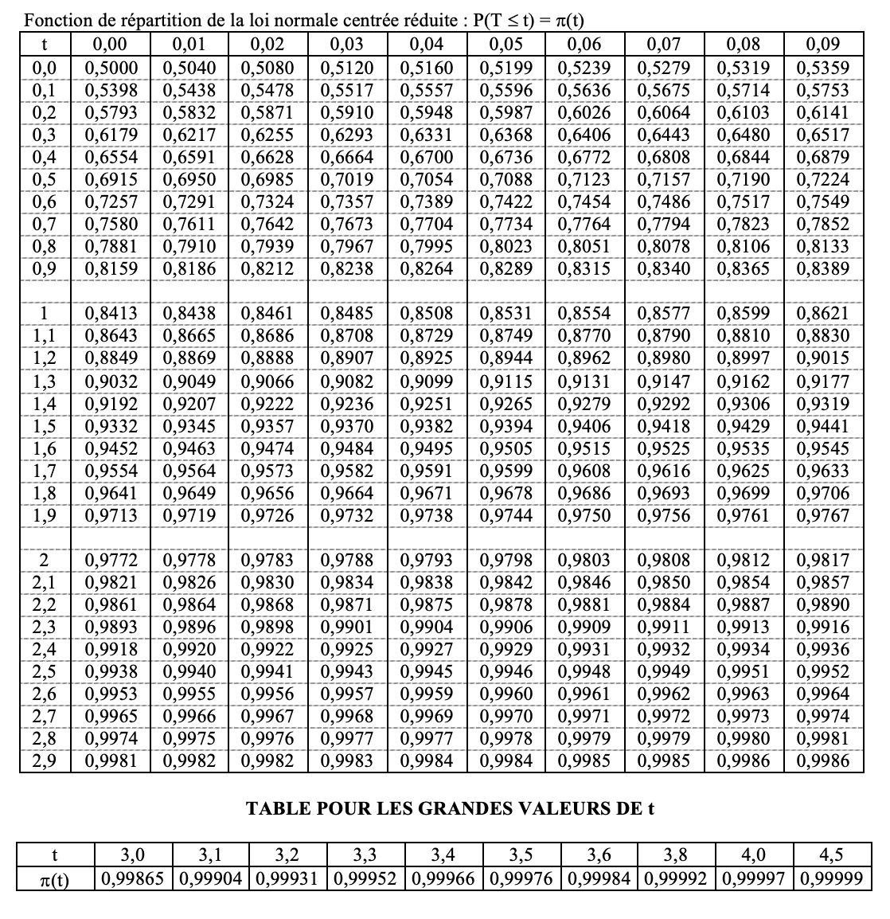

Document 5 – Gestion des approvisionnements et des stocks.
Les fabrications sont supposées régulières sur l’année (12 mois de 30 jours).
La consommation en 2021 par l’atelier de fabrication au Pays basque est estimée à 24 tonnes.
Chaque commande passée au fournisseur coûte 50 €, les frais directs comme le transport ou indirects comme le suivi des commandes et le contrôle des quantités et de la qualité sont inclus.
Le coût de stockage est évalué à 0,05 € par mois et par kg.
Toutefois, Estelle Ricaud considère qu’il est prudent de constituer un stock de sécurité de 1 tonne de cuir de raisin, qui permettrait de limiter le risque de rupture de stock à 1 %, ce qui correspond à un taux de service de 99 %.
Le délai moyen de livraison par le fournisseur de cuir de raisin s’élève à 4 jours.

Document 6 – Extrait d’un échange lors d’une rencontre avec Estelle Ricaud et vous, en tant que contrôleur de gestion.
Vous : « Pouvez-vous me dire maintenant quelles sont vos tâches principales en matière d’approvisionnement ? »
Estelle Ricaud : « Mon travail consiste à trouver les matières premières nécessaires pour la fabrication des baskets écoresponsables, à rechercher les fournisseurs qui correspondent à notre cahier des charges et à passer les commandes pour approvisionner l’atelier de fabrication au Pays basque. Le respect du cahier des charges est particulièrement important pour nous assurer de la qualité des matières premières et de leur empreinte écologique. Ensuite, j’effectue le suivi des commandes et, simultanément, je mets à jour le planning de réception des matières premières, ce qui me permet de demander le décalage de certaines livraisons afin d’éviter des embouteillages aux abords du quai de déchargement.
Par la suite, à la veille des réceptions prévues, je m’assure que les prévisions de dates et d’heures sont bien maintenues ».
Vous : « Merci ! Et à la réception des livraisons, avez-vous quelque chose à faire ? »
Estelle Ricaud : « Non pas directement. N’étant pas sur place, je demande à Patxi, le responsable de l’atelier de fabrication, de coordonner la manutention des matières premières. Après vérification sur le bon de livraison des éléments y figurant et après rapprochement avec la commande correspondante, il lance le déchargement du camion. Pendant le déchargement par le personnel de l’usine, Patxi vérifie les quantités et la qualité des matières premières livrées. Une fois ceci fait, Patxi signe le bon de livraison, en y consignant toutes les remarques ou réserves nécessaires. »
Vous : « Si je comprends bien, une livraison correspond à une commande ? »
Estelle Ricaud : « Oui, absolument ! »
Vous : « Mais vous passez des commandes communes à plusieurs lots de fabrication ? »
Estelle Ricaud : « Tout à fait ! Je regroupe le plus possible les commandes de la même matière première afin de limiter les transports coûteux et polluants. Je passe aussi une certaine partie de mon temps à entretenir de bonnes relations avec nos fournisseurs. Cela est toujours utile, en particulier quand j’ai besoin de livraisons accélérées ou quand il y a des problèmes sur une livraison. »
Vous : « Vous avez combien de fournisseurs à gérer comme cela ? »
Estelle Ricaud : « Un par matière première sauf pour le cuir de raisin pour lequel nous avons deux fournisseurs. Cela paraît peu, mais nous devons beaucoup communiquer et suivre les choses de très près afin d’éviter absolument les ruptures de production. »

Document 7 – Synthèse des données d'exploitation de l'usine au Pays basque.
Les données caractéristiques de l'exploitation sont résumées dans le tableau suivant :
 | Merlot | Cabernet
Prix de vente unitaire | 130 € | 160 €
Coût variable unitaire | 95 € | 110 €
Marge sur coût variable unitaire | 35 € | 50 €
73 000 paires de baskets ont été fabriquées et vendues en 2021.
La répartition par modèle de baskets est la suivante :
Merlot 55 000 paires de baskets,
Cabernet 18 000 paires de baskets.

Le tableau suivant indique les ressources nécessaires à la fabrication de chaque produit, ainsi que le volume maximal disponible pour chaque contrainte de fabrication :
 | Approvisionnement en cuir de raisin | Production
Merlot | 5 kg | 3 minutes
Cabernet | 5 kg | 6 minutes
Volume maximal disponible | 400 tonnes | 5 000 heures machine
Une étude de marché a établi que l'entreprise pouvait vendre en 2022 :
Merlot 70 000 paires de baskets,
Cabernet 40 000 paires de baskets.

Annexe A – Graphique de programmation linéaire (à rendre avec la copie)
Cabernet
Merlot

